2023年（令和5年）12月号
11200日
12
2023
ハラスメント・メンタルヘルスの情報発信
いきいき職場通信

発行：フローリッシュ社労士事務所

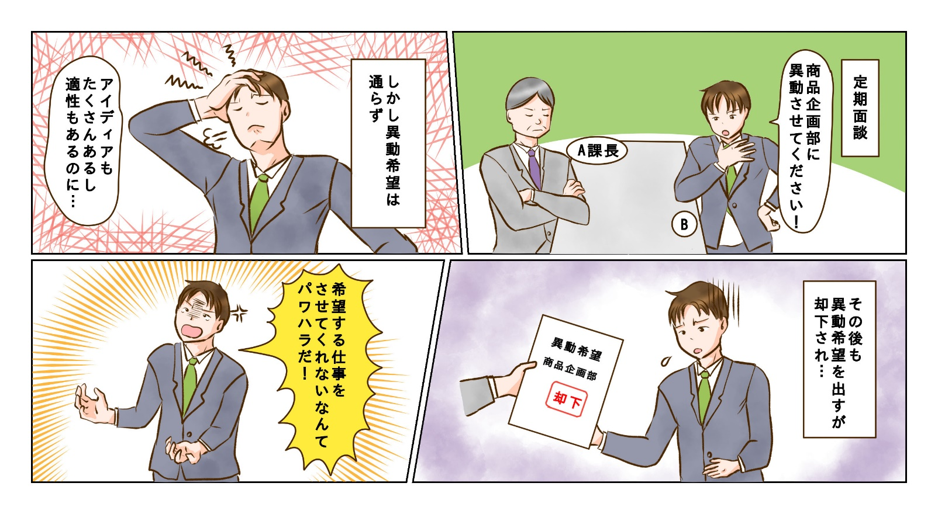
＜背景＞
Bは年に1回の定期面談で何回も商品企画部への異動希望を伝えました。しかし、商品企画部には
欠員がなかったこと、Bには今の部署でもう少し経験を積ませた方が今後のキャリアにつながると
いう理由から、異動希望は認められませんでした。Bはやる気をなくし、異動希望を認めないのは
会社によるパワハラだと考えるようになりました。

次のマンガを読んで、問題について考えましょう
ハラスメント

＜これってパワハラ？＞
パワハラの3つの要件に当てはまるか考えてみましょう。

①「優越的な関係を背景とした言動」に 当てはまる・当てはまらない・微妙
理由：
②「業務上必要かつ相当な範囲を超えた」に 当てはまる・当てはまらない・微妙
理由：
③「労働者の就業環境が害される」に 当てはまる・当てはまらない・微妙
※あなたがBだったら、就業上、見過ごせない程度の苦痛を感じるかどうかで考えて下さい

裏面に答えがあります。
＜コメント＞
３つの要件との関係は下記の通りです。
①「優越的な関係を背景とした言動」に当てはまる：上司、部下の関係です。
②「業務上必要かつ相当な範囲を超えた」に当てはまらない：A課長は嫌がらせで異動希望を却下していた訳ではなく、合理的な理由があります。
③「労働者の就業環境が害される」に当てはまらない」：常に個人の異動希望が叶う訳ではないことを、多くの人は理解しており、「平均的な感じ方」からすると就業環境が害されるとまでは言えません。
②と③に当てはまらないため、パワハラには当たりません。ただし、A課長は、今の部署でもう少し経験を積むことが、どのようにキャリアにプラスになるのか、丁寧に説明した方が良いでしょう。

メンタルヘルス
寝るときは真っ暗なほうがよい！？
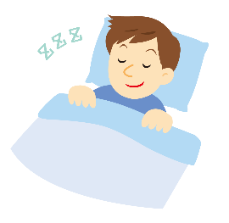

皆さんは、夜寝るときは真っ暗にする派ですか？ 少しだけ明かりをつける派ですか？
真っ暗にするのは不安なので、少しだけ明かりをつける方もいると思いますが、メンタルヘルス的には、できるだけ暗い方が良いとされています。「眠りのホルモン」と呼ばれるメラトニンは光によって分泌が抑制されてしまいます。夕方からは部屋を暗めにして、眠るときは遮光カーテンなどを使い光を遮断することで、質の良い睡眠をとることが出来ます。

一般化のしすぎ
レジリエンス

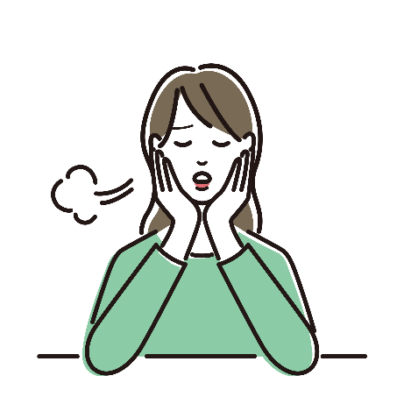
今回ご紹介する、とらえ方のくせは「一般化のしすぎ」です。
これは、ひとつの良くないことをすべての出来事につなげて悪い結果が起こると予測してしまうくせです。以下にいくつかの例を挙げてみましょう。
仕事での「一般化のしすぎ」思考:
″わたしはいつも肝心な時に失敗する″
″こんな簡単なことが分からないから、どうせ他のことも全部わからないだろう″
対人関係に関する「一般化のしすぎ」思考:
″あの人が私を嫌っているから、周りの人も同じように私を嫌っているにちがいない″
このような捉え方のクセがあると、一度の失敗で無力感や挫折感を引きずって、チャレンジする気持ちを持てなくなります。本当に「いつも」「すべて」なのか？と考えることや、自分で少しでも変えられることはないかと考えることで、決めつけていた考えから抜け出すことが出来ます。
次回は「心のフィルター」についてご紹介します。
ハラスメントに関する相談は下記窓口にご連絡ください。秘密は厳守します。
E–mail ：○○○○○○
内線番号：○○○、○○○
担 当 者：○○○、○○○

